因公出访ARP申报填写流程

- 进入ARP内，打开“出访交流”—“ 出国（境）访问”—“填报管理”—“新增”

- 按出访类型，选择“一般出访”、“我院组织的双跨团”或“院外单位组织的双跨团”

- 进入“因公出国赴港澳报批”页面，如下图：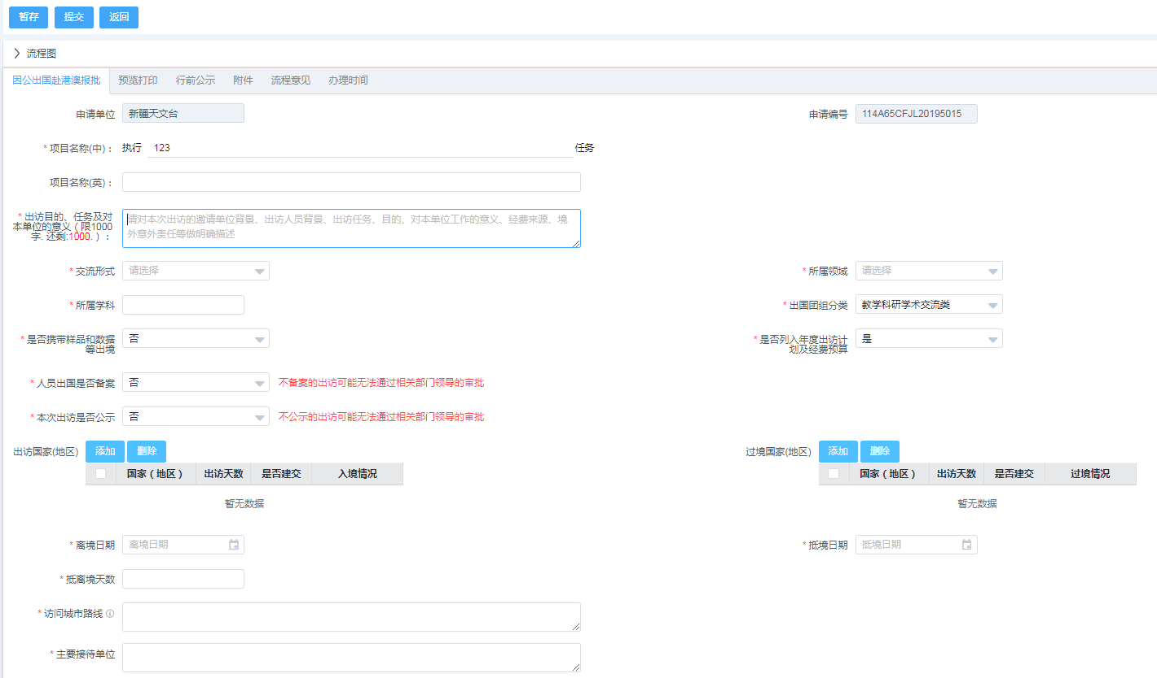
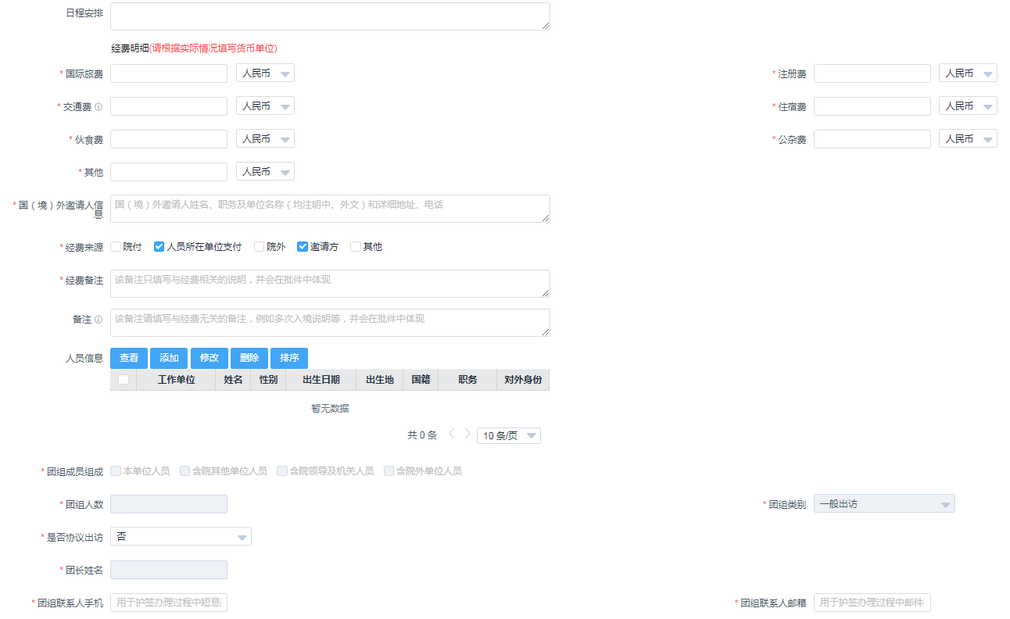

此表格填写注意事项：
- 项目名称：开展XXXXXXXX合作研究；参加XXXXXXXX会议
- 离境日期和抵境日期：均指离开和抵达我国国境的日期
- 访问城市路线:包括离境城市、过境城市、目的城市和抵境城市
- 国（境）外邀请人信息：请严格按照邀请信内容填写（职务及单位名称需均注明中、英文），例如：
国（境）外邀请人信息：
邀请人姓名: Micheal Kramer (迈克尔 科瑞莫）
职称：director (所长)
单位：Max-Planck-Institut für Radioastronomie (马克斯普朗克射电天文研究所)
地址: Auf dem Hügel 69 Bonn, Germany (德国波恩市山间路69号）
电话：+49 228525728

（5）“人员信息”一栏需填入该出访团组内的所有成员，团长排首位，并请仔细核对身份证号、出生日期、出生地（精确到省，与户口本一致）等个人信息，以防批件出错，造成出国证件办理的延误。
（6）“出访目的、任务及对本单位的意义”一栏请按以下范本填写：
应XXXXXX单位XX教授的邀请，我台研究员XXX、工程师XXX等X人拟于XXXX年X月X日赴XX国开展XXX合作研究/参加XXX会议，共在外（香港/澳门）停留X天。
此次会议由XXX单位发起，由XXXX单位主办，旨在XXXXXXXXXXXXX（会议背景情况简单说明，参会人员是否有口头报告，报告题目为XXXXXX）。（若是出访开展合作研究，此处应写明邀请单位简介，包括学科优势等）
此次出访目的在于：XXXXXXXXXXXXXXXXXXXXXXXXXXXX
对本单位的意义：XXXXXXXXXXXXXXXXXXXXXXXXXXXXXX
出访人此次申请的出访属于教学科研学术交流类，已（未）纳入年度出访计划，有（无）年度经费预算。我台已完成出访人员备案手续和出访前信息公示，公示期间无异议。我台拟同意此次出访，赴XXX的往返旅费、在外期间城市间的交通费及在外生活费均由新疆天文台支付。出访人员在外期间如发生意外，责任和费用由我台承担。
妥否，请审批。

- 附件上传
1. 邀请信
2.日程安排(起止时间必须包含出入我国国境时间，如：3月20日 由北京飞往XXX，当天出境)
3.长期出访必要性说明（在外停留时间30天及以上需附）
4.关于出访日程的说明（路上所需时间超出邀请信时间2天需附）
5.经费来源证明（经费非所付时 需附）
6.所领导累计出国登记表（所领导出访需附）
7.安全说明（外交部发布安全提醒的国家）
五、提交
附件上传完毕后，按左上角“提交”按钮，提交至相应的研究室主任处进行审核；再由室主任提交至“国际合作主管”审核后逐级提交
